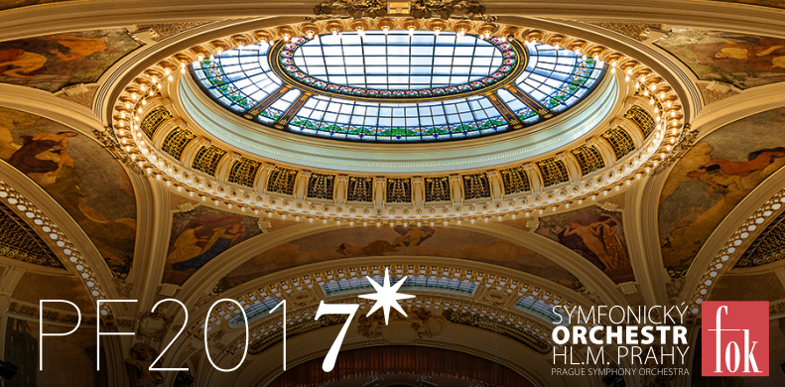

14. 12. 2016
Vánoční kantáta s FOK rozezní Obecní dům
Symfonický orchestr hl. m. Prahy FOK i letos nabízí celou řadu adventních a vánočních programů. Ve Smetanově síni Obecního domu vyvrcholí provedením Vánoční kantáty Arthura Honeggera. Na koncertech 21. a 22. prosince dále zazní úvodní sbor z Bachova Vánočního oratoria a v podání Tomáše Jamníka Druhý violoncellový koncert Bohuslava Martinů, který FOK v šedesátých letech premiéroval. Večery, které zakončují festival Dny Bohuslava Martinů 2016, bude dirigovat Marko Ivanović.

Půvabná Vánoční kantáta Arthura Honeggera z roku 1953 je posledním skladatelovým dílem, zazní v ní vánoční melodie v latině, francouzštině a němčině. Nechybí ani nejznámější vánoční píseň Tichá noc. K provedení přizvali Pražští symfonici barytonistu Romana Janála, sólovarhanici FOK Danielu Valtovou Kosinovou Pražský filharmonický sbor a Kühnův dětský sbor.

Vánoční koncerty připravilo i Koncertní jednatelství FOK. V kostele sv. Šimona a Judy vystoupí 20. prosince dva komorní soubory členů FOK Musica Pro Anima a Ars Instrumentalis Pragensis, na Boží hod tradičně zazní Rybova Česká mše vánoční a na Štěpána se ve vánočním programu předvede soubor Musica Bohemica.

Vánoční tipy FOK
Už na počátku adventu mnoho lidí směřuje své myšlenky k Vánocům a dárkům, tím může být právě návštěva koncertu. Radost můžete udělat vstupenkou na konkrétní koncert či koupí „Vánoční kolekce FOK", exkluzivního předplatného na 4 koncerty. Letos ji FOK nabízí ve dvou variantách - ve Smetanově síni Obecního domu nebo v kostele sv. Šimona a Judy. Pokud se obáváte, že nevyberete ten správný program, zabalte pod stromeček dárkový poukaz, který zakoupíte v pokladně FOK v Obecním domě!
Z koncertů na počátku roku 2016 můžeme doporučit únorové propojení klasické a filmové hudby v programu „Harry Potter a čarodějný večer“ či březnové večery s José Curou.
V pokladně Vás navíc rádi vybavíme speciální vánoční obálkou!
Vánoční koncert
21./22. 12. 2016 19:30 Smetanova síň, Obecní dům

JOHANN SEBASTIAN BACH Jauchzet Frohlocket, sbor z Vánočního oratoria BWV 248
BOHUSLAV MARTINŮ Koncert pro violoncello a orchestr č. 2 H 304
ARTHUR HONEGGER Vánoční kantáta pro baryton, smíšený sbor, dětský sbor, varhany a orchestr

Tomáš JAMNÍK | violoncello
Roman JANÁL | baryton
Daniela VALTOVÁ KOSINOVÁ | varhany

KÜHNŮV DĚTSKÝ SBOR
Jiří CHVÁLA | sbormistr

PRAŽSKÝ FILHARMONICKÝ SBOR
Lukáš VASILEK | sbormistr

SYMFONICKÝ ORCHESTR HL. M. PRAHY FOK
Marko IVANOVIĆ | dirigent

Slovo dramaturga FOK Martina Rudovského:
Pražští symfonikové a Druhý violoncellový koncert Bohuslava Martinů k sobě mají zvláště blízko. Martinů jej složil v roce 1945, premiérován byl však až o dvacet let později právě orchestrem FOK. Dirigoval Zdeněk Košler, sólový part provedl specialista na Martinů Saša Večtomov. Také Tomáš Jamník je takovým violoncellistou, schopným v díle vystihnout pastorální náladu, kterou v něm, po vzoru starých českých kantorů, zachytil skladatel toužící, aby Vánoce konečně strávil doma. Adventní atmosféru večera posvětí Vánoční kantáta velkého přítele Bohuslava Martinů, Arthura Honeggera.

Vánoční koncerty FOK:
http://www.fok.cz/predplatne/vanocni-koncerty/

Tipy na vánoční dárky:
http://www.fok.cz/tipy-na-vanocni-darky/

Novinářský servis a bližší informace:
Mgr. Anna Bakošová
Symfonický orchestr hl. m. Prahy FOK, e-mail a.bakosova@fok.cz, tel +420 222 002 415, mobil +420 724 901 900

